ĐỀ THI VÀO 10
I. TRẮC NGHIỆM (2,0 điểm). Trong 4 cái dưới đây mỗi câu có 4 lựa chọn, trong đó có duy nhất một lựa chọn đúng. Em hãy viết vào bài làm chữ cái A, B, C, D đứng trước lựa chọn em cho là đúng. (Ví dụ: Câu 1 nếu chọn A là đúng thì viết 1.A).
Câu 1: Giá trị của biểu thức là:
A. 3a-1 B. 1-3a C.3a-1 và 1-3a D.
Câu 2: Hàm số đồng biến trên R, khi:
A. m > -3 B. C. m < -3 D.
Câu 3: Đồ thị của hàm số nào sau đây đi qua hai điểm A(2;1), B(1;0):
A. B. C. D.
Câu 4: Cho đường tròn (O;3cm) và đường thẳng a tiếp xúc với nhau tại điểm H. Khi đó:
A. OH > 3cm và OH vuông góc với a B. OH < 3cm và OH vuông góc với a
C. OH = 3cm và OH không vuông góc với a D. OH = 3cm và OH vuông góc với a
II. TỰ LUẬN (8.0 điểm)
Câu 5 ( 2.0 điểm) Cho hệ phương trình m là tham số.
a. Giải hệ (1) với m = 2.
b. Tìm tất cả các giá trị của m để hệ (1) có nghiệm duy nhất.
c. Tìm giá trị nhỏ nhất của biểu thức , trong đó (x; y) là nghiệm duy nhất của hệ (1).
Câu 6 (2.0 điểm)
a. Một phòng họp có tổng số 80 ghế ngồi, được xếp thành từng hàng, mỗi hàng có số lượng ghế bằng nhau. Nếu bớt đi 2 hàng mà không làm thay đổi số lượng ghế tỏng phòng thì mỗi hàng còn lại xếp thêm 2 ghế. Hỏi lúc đầu trong phòng có bao nhiêu ghế?
b. Trên mặt phẳng tọa độ Oxy cho parabol và đường thẳng cắt nhau tại hai điểm A, B. Tìm tọa độ các điểm A, B và tính diện tích tam giác AOB (trong đó O là gốc tọa độ, hoành độ của điểm A lớn hơn hoành độ điểm B).
Câu 7 (3,0 điểm)
Cho đường tròn (O) có tâm là điểm O, đường kính AB = 2R. Trên đường thẳng AB lấy điểm H sao cho B nằm giữa A và H (H không trùng với B), qua H dựng đường thẳng d vuông góc với AB. Lấy điểm C cố định thuộc đoạn thẳng OB (C không trùng với O và B). Qua điểm C kẻ đường thẳng a bất kì cắt đường tròn (O) tại hai điểm E, F (a không trùng với AB). Các tia AE và À cắt đường thẳng d lần lượt tại M và N.
a. Chứng minh rằng tứ giác BEMH nội tiếp đường tròn.
b. Chứng minh rằng tam giác AFB đồng dạng với tam giác AHN và đường tròn ngoại tiếp tam giác AMN luoond di qua một điểm cố định khác A khi đường thẳng a thay đổi.
c. Cho AB = 4cm, BC = 1cm, HB = 1cm. Tìm giá trị nhỏ nhất của diện tích tam giác AMN.
Câu 12:(1,0 điểm)
Cho x, y là các số thực. Tìm giá trị lớn nhất của biểu thức:

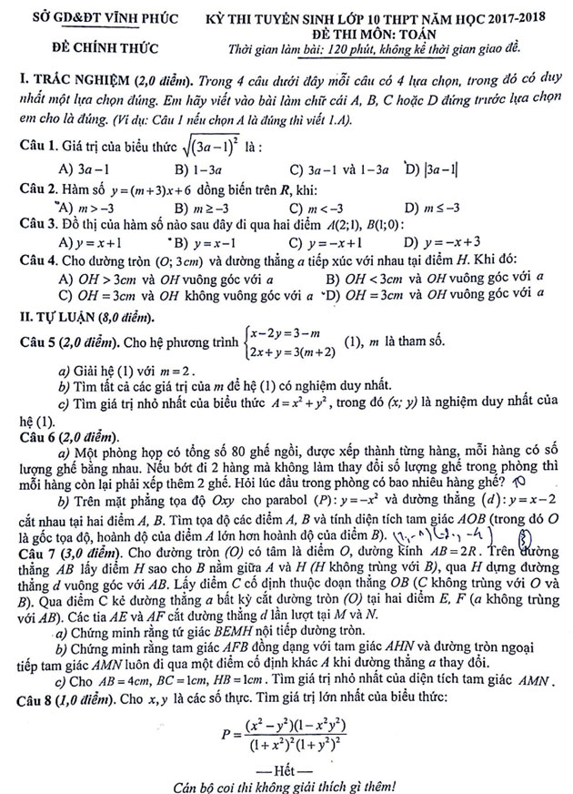

HƯỚNG DẪN GIẢI VÀ BIỂU ĐIỂM DỰ KIẾN:

I. TRẮC NGHIỆM (2 điểm).

Câu | 1 | 2 | 3 | 4
Đáp án | D | A | B | D

II. TỰ LUẬN (8 điểm).

Câu | Phần | Nội dung | Điểm
Câu 5  (2,0đ) | a) | Với m = 2, hệ (1) trở thành:  Vậy với m = 2 thì nghiệm của hệ (1) là (5; 2). | 0.75
Câu 5  (2,0đ) | b) | Ta thấy:  Hệ (1) luôn có nghiệm duy nhất với mọi m. | 0.25
Câu 5  (2,0đ) | c) | Do đó:  A = x² + y² = (m + 3)² + m² = 2m² + 6m + 9  Dấu “=” xảy ra  Vậy | 1.0
Câu 6  (2,0đ) | a) | Gọi số hàng ghế lúc đầu là x ().  Số ghế ở mỗi hàng lúc đầu là (chiếc).  Nếu bớt đi 2 hàng thì số hàng còn lại là x – 2.  Khi đó, số ghế ở mỗi hàng là (chiếc).  Vì lúc đó mỗi hàng còn lại phải xếp thêm 2 ghế nên ta có phương trình:  Giải phương trình được: x₁ = 10 (thỏa mãn điều kiện)  x₂ = – 8 (không thỏa mãn điều kiện)  Vậy lúc đầu có 10 hàng ghế. | 1.0
Câu 6  (2,0đ) | b) | Xét phương trình hoành độ giao điểm của (P) và (d):  Vì a + b + c = 1 + 1 – 2 = 0 nên phương trình có hai nghiệm:  x₁ = 1; x₂ = – 2  Với x = 1 thì y = 1 – 2 = – 1  Với x = – 2 thì y = – 2 – 2 = – 4  A(1; – 1) và B(– 2; – 4)  Dễ thấy (d) cắt Oy tại điểm C(0; – 2). Do đó:  (đvdt). | 1.0
Câu 7  (3,0đ) |  |  | 0.25
Câu 7  (3,0đ) | a) | Ta có: (góc nội tiếp chắn nửa đường tròn)  (kề bù với )  Tứ giác BEMH có:  Tứ giác BEMH nội tiếp | 0.75
Câu 7  (3,0đ) | b) | Ta có: (góc nội tiếp chắn nửa đường tròn)  AFB và AHN có:  AFB AHN (g.g) | 0.25
Câu 7  (3,0đ) | b) | Gọi D là giao điểm thứ hai của AB với đường tròn ngoại tiếp AMN  Vì và (tứ giác BEMH nội tiếp)  nên  AFC và ADN có:  AFC ADN (g.g)  Mặt khác, AFB AHN (g.g)  Do đó, không đổi  (vì A, C, B, H cố định)  Đường tròn ngoại tiếp AMN luôn đi qua điểm D cố định (khác A). | 0.75
Câu 7  (3,0đ) | c) | Với AB = 4cm, BC = BH = 1cm thì:  Dễ thấy AHM NHD (g.g) | 1.0
Áp dụng bất đẳng thức Cô-si, ta có:
Dấu “=” xảy ra
Vậy
Câu 8  (1,0đ) |  | Đặt a = x²; b = y² () thì .  Vì nên:  Lại có  Dấu “=” xảy ra  Vậy | 1.0

Thầy giáo Nguyễn Mạnh Tuấn
Trường THCS Cẩm Hoàng – Cẩm Giàng – Hải Dương

